День здорового питания
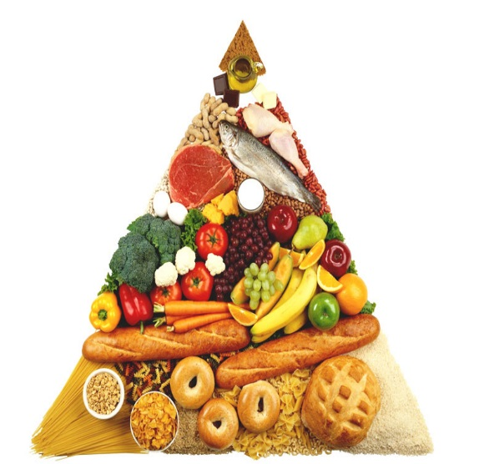
Правильное питание – это основа здорового образа жизни каждого человека.Рациональное питание является залогом не только здоровья, но и природной красоты человека: чистой кожи, стройного тела, блестящих волос, крепких ногтей и белоснежной улыбки. Питаясь правильно, вы сохраните здоровье и красоту на долгие годы.
Схематически принципы правильного питания можно представить в виде пищевой пирамиды.Самая первая и наиболее известная пищевая схема была создана Гарвардской школой общественного здоровья в 1992 году.
Таким образом,основой нашего питания должны стать: овощи и фрукты, цельнозерновые продукты (неочищенный рис, хлеб грубого помола, макаронные изделия из цельнозерновой муки, каши),растительные жиры, содержащие полиненасыщенные жирные кислоты (оливковое масло, подсолнечное, рапсовое и др.). Далее следуют белоксодержащие продукты растительного происхождения(орехи, бобовые, семена подсолнуха, тыквы и др.) и животного происхождения, а также молоко и молочные продукты (йогурты, сыр и т. д.), их употребление следует ограничить одной-двумя порциями в день. На самой верхней ступени пирамиды находятся продукты, употребление которых следует сократить. К ним относятся животные жиры, содержащиеся в красных сортах мяса (свинине, говядине) и сливочном масле, а также продукты с большим содержанием «быстрых углеводов» (продукты из белой муки, очищенный рис),газированные напитки и прочие сладости.
Почему правильное питание является необходимым для здоровья человека?
- Здоровое правильное питание должно обеспечивать организм необходимыми для его роста, нормального развития и жизнедеятельности веществами, причем поступление этих веществ должно быть адекватным, соответствуя потребностям органов и тканей данного человека в энергии, витаминах и микроэлементах.
- Здоровая еда в сочетании с регулярной физической активностью помогает снизить риск возникновения различных хронических заболеваний внутренних органов и эндокринных нарушений, в том числе ожирения, сахарного диабета, гипертонической болезни, ишемической болезни сердца, артритов и артрозов, заболеваний желудочно-кишечного тракта и мочевыводящих путей.
- Полноценное правильное меню на каждый день помогает улучшить умственную и физическую работоспособность, а значит повысить успехи в учебе, настроение, жизненную активность.
- Здоровая еда помогает укрепить защитные силы организма, повысить сопротивляемость к инфекциям и даже значительно снизить риск возникновения злокачественных опухолей.
- Соблюдая основные правила здорового питания можно продлить активные годы жизни, увеличить продолжительность жизни, замедлить старение.
Полезные советы в организации питании
- В день условноздоровомучеловекунужно выпивать не менее 1,5 –2 литровчистой воды. Чай без сахара, компот, сок, кефир, газировка- это еда.
- Пить и использовать для приготовления пищи лучше всего бутилированную или фильтрованную дома воду.
- Утром натощак желательно выпить стакан жидкости комнатной температуры. Интервал между последним приемом жидкости и едой должен быть 20-30 минут, между едой и последующим приемом жидкости – не менее 30 минут.
- Научитесь есть медленно, тщательно пережевывая пищу – это поможет вам съесть меньше, т.к. чувство насыщения приходит постепенно, а главное - вы значительно облегчите работу органов пищеварения по усвоению пищи.
- При выборе способа приготовления пищи отдавайте предпочтение запеканию,приготовлению на гриле, пару, отвариванию.
- Особенно полезны овощи, содержащие пектин и клетчатку. Они создают чувство насыщения, регулируют функцию кишечника, выводят шлаки. К ним относятся капуста, кабачок, редис, томаты, огурцы, тыква, листовая зелень.
- Сократите употребление соли! Досаливание приводит к повышенной жажде, задержке излишней воды тканями организма, а далее – повышению артериального давления и отложению солей.
- Избегайте в одном блюде следующих сочетаний: белковые продукты (мясо, птица, рыба, морепродукты) и продукты, богатые углеводами (крупы, хлеб, отруби, картофель, сладкие фрукты и ягоды).
- Хлеб обязательно должен присутствовать в рационе, лучше всего зерновой, с отрубями.

